

Rilassa il metallo con la vibrazione

**MEMV_ Cuscinetti in gomma_ WM945**

**hpw_2019_**Aggiornato aprile 2019

***Contenuto WM 945_0:***

*WM945_1 Premessa*

*WM945_2 informazioni sulla gomma*

*WM945_3 Le piastre MEMV vibrano*

*WM945_4 La girante MEMV vibra*

*WM945_5 Componente MEMV da 110 ton vibrante*

*WM945_6 60 tonnellate di componente MEMV vibrante*

*WM945_7*

*WM945_8 Osservazioni conclusive*

***WM 945 1 Prefazione***

Metallo rilassante con vibrazione Il sistema WIAP MEMV nasconde alcune cose che rendono il metallo rilassante con vibrazione sicuro per un processo sicuro. Tra l'altro, è molto importante tenere conto del pizzico di gomma e della posizione della gomma. Nelle precedenti istruzioni operative WIAP, l'opinione era sempre che sarebbe stato meglio con solo 3 edizioni. Tuttavia, nuove misurazioni hanno dimostrato che è meglio che quattro supporti non siano soggetti alla flessione dei componenti oa un carico puntuale troppo elevato. Inoltre, dal 2014 WIAP è stata in grado di effettuare molte misurazioni con il metro. È stato inoltre misurato che in prossimità della gomma, quando fortemente caricata, c'è meno eccitazione nel componente che nelle zone più lontane dalla posizione del cuscinetto in gomma. Per questo motivo, il rapporto specifico sulla gomma è una scoperta importante,

***WM 945 2 informazioni sulla gomma***

|  |  |  |  |  |  |
| --- | --- | --- | --- | --- | --- |
| MEMV-G-0 | Dimensione gomma 0 | |  | | --- | |  | | | **Gomma con foro interno presa 50 Shore 40x100x200 Kg** |
| MEMV-G-1 | Dimensione gomma 1 | |  | | --- | |  | | | **Gomma con foro interno presa 50 Shore 80x100x200 Kg** |
| MEMV-G-2 | Dimensione gomma 2 |  | **Gomma con foro interno maniglia 50 Shore 120x100x200 Kg** | |
| MEMV-G-3 | Dimensione gomma 3 |  | **Gomma con foro interno maniglia 50 Shore 150x200x200 Kg** | |

**sistema di rilassamento in metalloWIAP MEMV®Sistema di sottostrato in gomma**

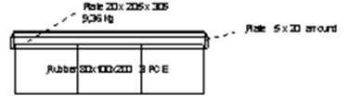

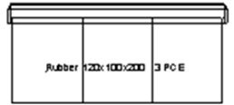

**Sistema a gomma singola**

|  |  |  |  |  |  |
| --- | --- | --- | --- | --- | --- |
| dimensione della gomma | ammaccare | ammaccare | ammaccare | ammaccare | ammaccare |
| A x P x L | 60% | 40% | 25% | 10% | 5% |
| ***H x 0,4*** | ***H x 0,6*** | ***H x 0,75*** | ***H x 0,9*** | ***H x 0,95*** |
| 80x100x200 | 43200N | 28800N | 18000 N | 7200 N | 3600 N |
| 120x100x200 | 43200N | 28800N | 18000 N | 7200 N | 3600 N |
| 200x150x200 | 64800N | 43200N | 43200N | 10800 N | 5400 N |

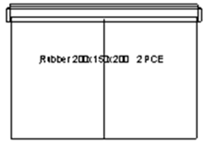

**Sistema per impieghi gravosi, sistema a gomma singola 3 x 1 pezzo piccolo o 2 x 1 pezzo grande**

|  |  |  |  |  |  |
| --- | --- | --- | --- | --- | --- |
| dimensione della gomma | ammaccare | ammaccare | ammaccare | ammaccare | ammaccare |
| A x P x L | 60% | 40% | 25% | 10% | 5% |
| 80x300x200 3 pz | 129600N | 86400N | 54000 N | 21600N | 10800 N |
| 120x300x200 3 pz | 129600N | 86400N | 54000 N | 21600N | 10800 N |
| 200x300x200 2 pz | 129600N | 86400N | 54000 N | 21600N | 10800 N |

I migliori risultati di smorzamento delle vibrazioni quando pizzicano tra il 5 e il 10%

Carico come arresto finale (carico d'urto) - permanente (max.): fmax = H × 0,50

Carico come arresto finale (carico d'urto) – raramente (max.): fmax = H × 0,60

Carico continuo - statico (max.): fmax = H × 0,15

Smorzamento delle vibrazioni: fmax = H × 0,05 a 0,10 × H

Raccolta dati Informazioni sulle gengive

5% o 60% di contusione se questo influisce anche sulla misura G

WM 945_3 I piatti MEMV vibrano, singolarmente e diversi

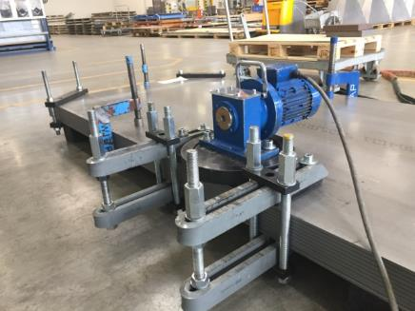

Immagine 1: Piastre in lamiera fissate insieme, 20 pz.

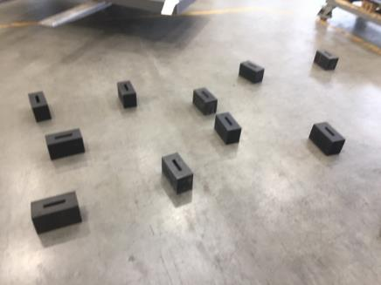

Figura 2: vibrazione della piastra. Tamponi in gomma sufficienti 100x200x120 10 pz.

WM 945_ 4 giranti MEMV vibrano fino a un diametro di 3200 mm

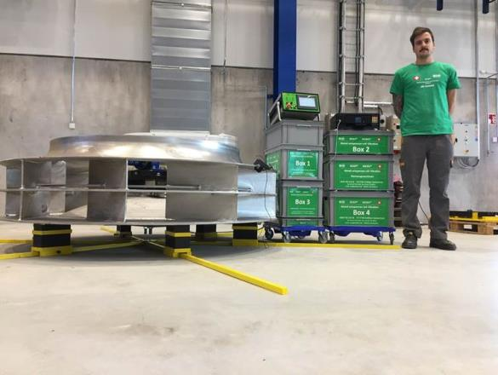

Immagine 3:**WIAP® MEMV®**rilassarsi dalla girante duplex. Jim Peter Widmer con l'unità di controllo completamente automatica WIAP MEMV E e la stampante registra le misurazioni prima e dopo.

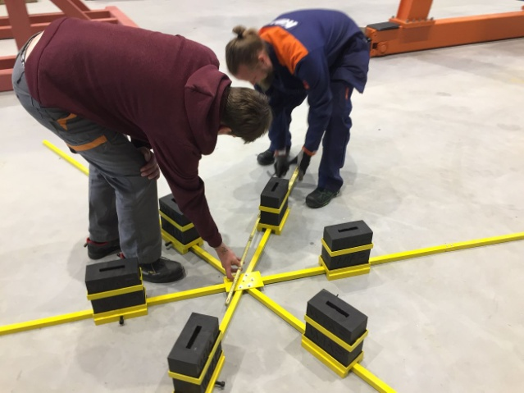

Immagine 4: Il**WIAP® MEMV®**6-Il dispositivo di supporto a stella è posizionato nelle posizioni del supporto di diametro 1300 mm. Ciò impedisce che i cuscinetti in gomma si allontanino durante i movimenti di risonanza. Nella migliore delle ipotesi, anche che gli operatori ne impediscano il ribaltamento calpestando la girante. Il diametro esterno della girante era di 1500 mm; la gomma ha un raggio di 650 mm.

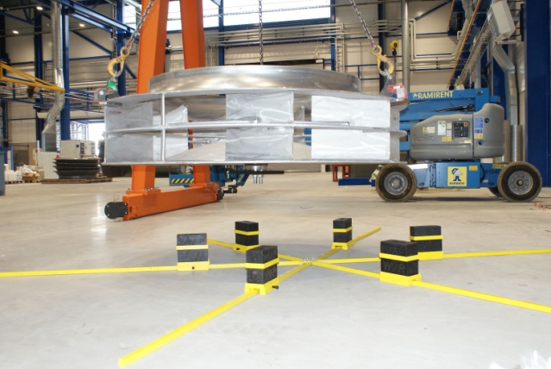

Immagine 5: La girante quando viene posizionata sui cuscinetti in gomma fissati.

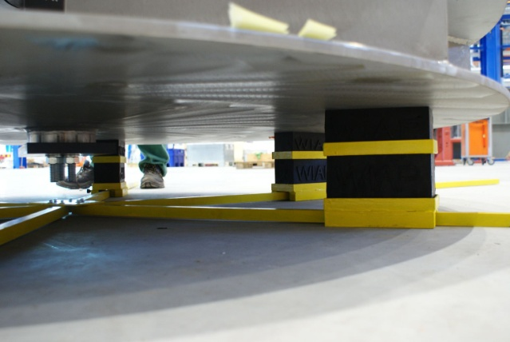

Immagine 6: L'edizione dei documenti protetti.

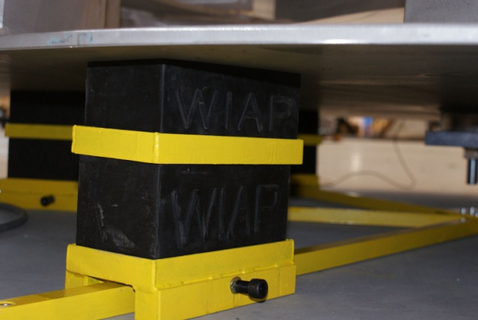

Immagine 7: Questo assicura che lo scivolamento via se una risonanza naturale viene ignorata e se c'è una vibrazione troppo lunga e forte.

WM 945_5 110 tonnellate componente MEMV vibrazione

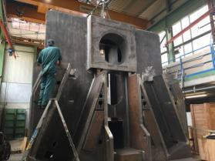

Foto 8: Jim Widmer che attacca le funi di sollevamento.

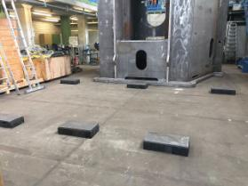

Figura 9: Tamponi in gomma per 110 tonnellate: (Vedi maggiori dettagli dal rapporto WM877 60 tonnellate).

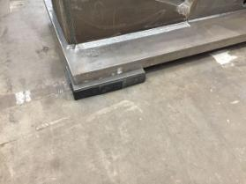

Figura 10: Tamponi in gomma 300 x 600 mm

WM 945 _ 6 Componente MEMV da 60 ton vibrante

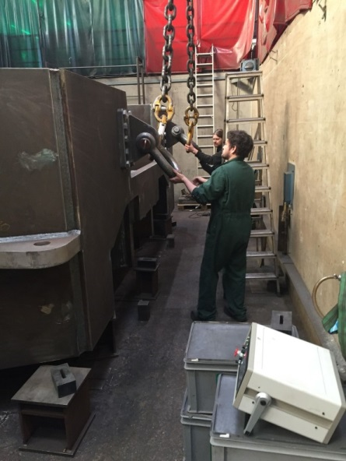

Immagine 11: Sven Widmer mentre prepara il componente da 60 tonnellate.

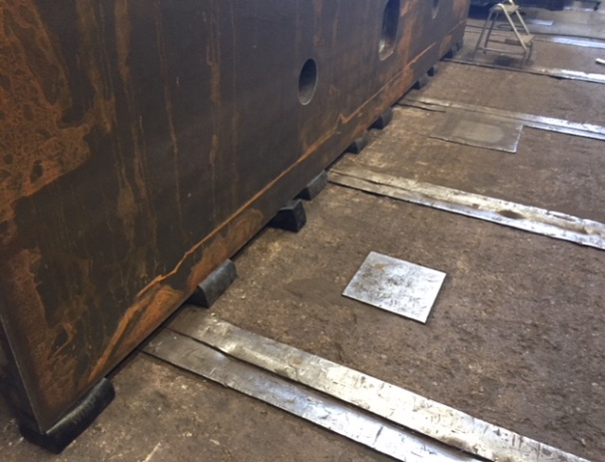

Immagine 12: il livido di gomma era grande.

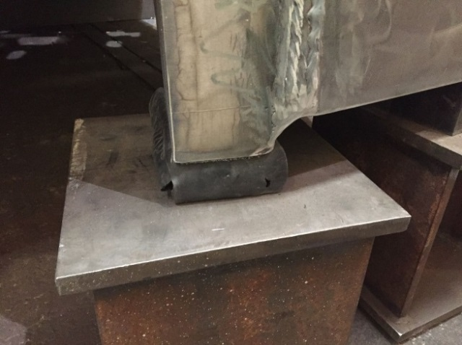

Immagine 13: Qui è stato raggiunto il 60% della compressione della gomma, si dovrebbe evitare di più.

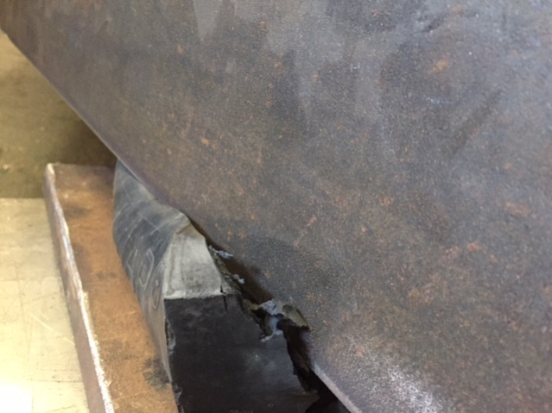

Foto 14: Qui la superficie irregolare ha messo a dura prova la gomma. Poiché il componente qui era costituito da piastre inferiori strette, una piastra superiore dovrebbe impedire il danneggiamento della gomma.

**WM945_7**

**WM 945_8 Parola di chiusura informazioni sulla gomma**

Il fatto che i cuscinetti in gomma siano molto importanti per la vibrazione WIAP MEMV è stato dimostrato nei test sui componenti negli ultimi anni. Un componente viene stimolato in modo uniforme se ci sono abbastanza supporti sotto il componente. Se i singoli carichi puntuali non sono eccessivi, può verificarsi una migliore distribuzione delle onde longitudinali, trasversali e di taglio. Un'ammortizzazione a singolo cuscinetto in gomma dovrebbe essere ridotta al minimo e se la resilienza del 15% non viene superata è una buona soluzione. Per questo motivo, è meglio pianificare più che meno documenti per un componente. È importante non risparmiare quando si acquista la gomma. Anche la giusta scelta della gomma è importante. Abbastanza cuscinetti in gomma. Scegli la giusta durezza. Gli edifici con scantinati devono essere visti con cautela, vale a dire sempre guardare bene se le vibrazioni vengono trasmesse alle zone adiacenti. In caso affermativo, aumentare l'altezza della gomma da 80/120 a 200 mm.

Proteggere la gomma dalla luce in modo che non si indurisca. Sostituire la gomma quando dura. Non salvare, altrimenti i risultati saranno insufficienti per il processo MEMV.

Dulliken/Safenwil 9.4.2019

Grazie saluti WIAP sw, jw, iw, hpw